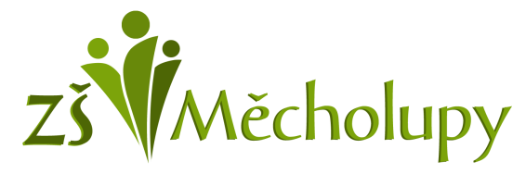
Základní škola Měcholupy
Okres Louny, č.p.2, 439 31 Měcholupy
Tel: +420 415 722 512 / mobil: +420 602 741 735
www.zsmecholupy.cz / ciglova@zsmecholupy.cz
___________________________________________________________________________________________
Vyjádření zájmu a souhlasu s docházkou do školy

Mám zájem o docházku mého syna/mé dcery……………………………………………………………………, třída: …………………………..
od 25. 5. 2020 do školy za účelem vzdělávání.
Zároveň vyjadřuji souhlas se všemi hygienickými opatřeními, která jsou ve škole zavedena, tj. povinnost žáka mít 2 ks roušek, sáček na odložení roušky, papírové kapesníky, popř. vlastní desinfekci. Beru na vědomí, že při nedodržení těchto opatření mým synem/mou dcerou, může být z výuky vyloučen. Dále prohlašuji, že mého syna/mou dceru o těchto opatřeních poučím.
Jsem si vědom, že po vyjádření tohoto souhlasu je docházka do školy povinná a platí stejná pravidla omlouvání nepřítomnosti, jaká jsou ve školním řádu, tedy do tří kalendářních dnů.

Odchod dítěte (zakroužkujte)
Pondělí samo – s doprovodem čas: * po vyučování –* po obědě – * z odpolední aktivity v : ……………………..
Úterý samo – s doprovodem čas: * po vyučování –* po obědě – * z odpolední aktivity v : ……………………..
Středa samo – s doprovodem čas: * po vyučování –* po obědě – * z odpolední aktivity v : ……………………..
Čtvrtek samo – s doprovodem čas: * po vyučování –* po obědě – * z odpolední aktivity v : ……………………..
Pátek samo – s doprovodem čas: * po vyučování –* po obědě – * z odpolední aktivity v : ……………………..

V………………………………………………… Dne .…………………………. Podpis zákonného zástupce
……………………………………………………………….
Jméno a příjmení zákonného zástupce
…………………………………………………………………

